Захарова Татьяна Алексеевна
МБУ д/с № 25 "Катюша" г. о. Тольятти
Воспитатель

План – конспект образовательной деятельности с дошкольниками в старшей группе.
Тема «Путешествие в страну Вежливости»

Сценарий занятия (вежливости, дружбы)

Задачи:
Познавательное развитие
- Расширять представление детей о значимости вежливых слов в жизни.
- Продолжать знакомить детей с вежливыми словами.
- Формировать умение детей применять вежливые слова в жизни.
Речевое развитие
- Формировать умение декламировать стихи.
- Помогать детям употреблять слова в точном соответствии со смыслом.
- Продолжать приучать детей слушать стихотворения.
- Формировать умение договаривать предложение.
- Закреплять умение отвечать полными ответами на поставленные вопросы воспитателя.
Социально-коммуникативное развитие
- Поощрять попытки высказывать свою точку зрения.
- Формировать умение детей взаимодействовать со сверстниками и взрослыми.
Художественно-эстетическое развитие
- Совершенствовать эстетическое восприятие.
- Развивать эстетический вкус.
- Формировать умение вырезать фигуры из бумаги округлой формы (лепестки)
- Закреплять умение аккуратно пользоваться клеем.
- Совершенствовать умение работать сообща, умение составлять композицию.
Физическое развитие
- Помочь детям снять напряжение.
Методы и приемы:
- Игровой момент.
- Чтение детьми стихов.
- Сюрпризный момент (появление Карлсона)
- Беседа о поведении Карлсона.
- Физминутка «Говорит цветку цветок».
- Аппликация «Цветок вежливости».
Материалы и оборудование:
- Плакат «Страна вежливости».
- Карточки с буквами.
- Ватман, цветная бумага, клей, ножницы.

Детская деятельность | Формы и методы организации совместной деятельности
Двигательная | Физминутка «Говорит цветку цветок»;
Игровая | Игра «Закончи предложение».
Продуктивная | Самостоятельная изобразительная деятельность – изготовление коллективной аппликации «Цветок вежливости»
Познавательно – исследовательская | Поисковые вопросы к детям.
Коммуникативная | Беседа с детьми, общение, рассуждение.
Чтение (восприятие) | Стихотворения о добрых словах.
Музыкально-художественная | Слушание веселой музыки.

Логика образовательной деятельности
Тема: «Путешествие в страну Вежливости»

 | Деятельность воспитателя | Деятельность воспитанников | Ожидаемые результаты
1 | Мотивационно-целевой:  Воспитатель предлагает детям отправиться в страну Вежливости. Для этого нужно назвать вежливые слова и прочитать о них стихотворения. На карте открывает недостающие буквы (ст-р- в-жл-в-с--). Сюрпризный момент – влетает Карлсон. Не здоровается, шалит, раскидывает игрушки. Воспитатель проводит беседу о поведении Карлсона. | Называют вежливые слова, читают стихи (заранее выученные)  Отвечают на вопросы, что Карлсон делает не правильно, как нужно делать. | Мотивация на предстоящую деятельность. Положительный отклик детей.  Развитие диалогической речи детей.
2 | Практический:  Физкультминутка «Говорит цветку цветок».  Аппликация «Цветок вежливости» | Имитируют  действия цветка | Снятие напряжения
3 | Рефлективно-оценочный  Организует обсуждение сделанной работы. Проводит игру «Доскажи слово». Ребенок читает стихотворение. | Обсуждают информацию по данной теме.  Высказываются о затруднениях при выполнении задания.  Делают выводы и умозаключения.  Благодарят друг друга за оказанную помощь. | Положительный эмоциональный отклик детей на совместную деятельность. Мотивирование на последующую продуктивную деятельность.

Приложение:
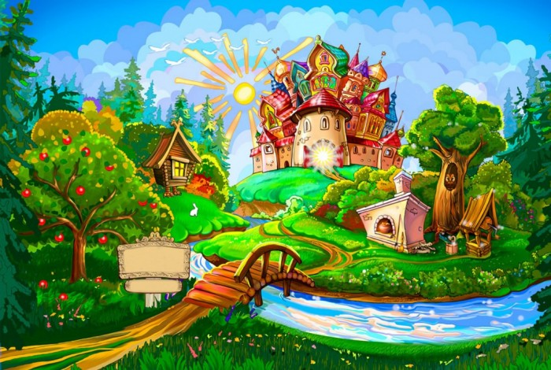
- Добрый день .
Добрый день – тебе сказали.
Добрый день! – ответил ты.
Вас две ниточки связали -
Теплоты и доброты.
- Здравствуйте!-
Ты скажешь человеку.
-Здравствуй, — улыбнется он в ответ.
И, наверно, не пойдет в аптеку
И здоровым будет много лет.
- Спасибо.
За что мы говорим «Спасибо»?
За все, что делают для нас.
И припомнить не могли бы –
Кому сказали? Сколько раз?
- Пожалуйста.
Отменить, что ли,
Слово пожалуйста?
Повторяем его поминутно.
Нет, пожалуй, что
Без «пожалуйста»
Нам становится неуютно.
- Простите.
Простите, я больше не буду
Нечаянно бить посуду
И взрослых перебивать,
И, что обещал, забывать.
Но если я все же забуду,
Простите, я больше не буду.

Доброго пути.
Нам желают:
- Доброго пути!
Будет легче ехать и идти.
Приведет, конечно, добрый путь
Тоже к доброму чему–нибудь.
- Будьте добры.
Будьте добры —
Это я говорю по секрету.
Будьте добры —
И не ждите за это конфету.
Будьте добры -
Без игры и во время игры.
Если сумеете,
Будьте скорее добры.
- Игра «Доскажи слово»:
Растает даже ледяная глыба
От слова теплого (Спасибо!)
Зеленеет старый пень,
Когда услышишь (Добрый день).
Когда нас бранят за шалости,
Говорим мы (Простите, пожалуйста!).
- Эти слова всем известны давно,
Видишь, они и просты, и новы.
Но я еще повторю все равно:
-Добрые люди, будьте здоровы.
- Физминутка
Говорит цветку цветок:
Подними-ка свой листок. (поднимают и опускают руки)
Выйди на дорожку
Да притопни ножкой. ( шаги с высоким поднятием колена)
Да головкой покачай
Утром солнышко встречай (вращение головой)
Стебель наклони слегка -
Вот зарядка для цветка (наклоны)
А теперь росой умойся,
Отряхнись и успокойся (встряхивание кистями рук)
Наконец готовы все
День встречать во всей красе.

